深度視覺 HW8
M113040064 李冠宏
Part I. Preparation
這邊是做一些事前的資料處理，因此不再贅述

Part II. Recurrent Neural Network
首先是rnn_step_forward的實作，這個步驟首先要將循環神經網路的forward拆成一個timestamp的小部分，首先先將input和他的權重做相乘，且把上一個timestamp的hidden state和他的權重做相乘，然後加上bias。最後再經過tanh activation function輸出。且把這些參數都存到cache中。
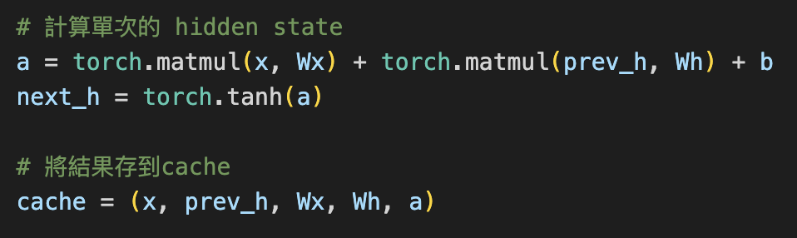
測試結果：

接下來是rnn_step_backward的實作，這部分也是將backward拆成一個timestamp的小部分，首先先把forward的cache資料抓下來，然後計算activation function tanh的梯度，接下來根據chain rule把每個參數的梯度計算出來，最後回傳這些值。
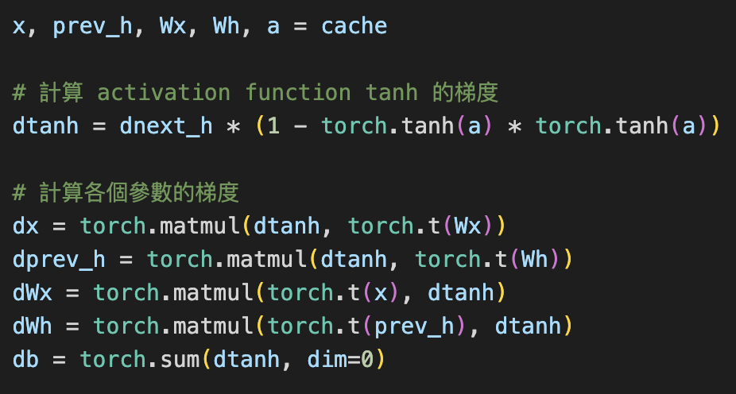
測試結果：
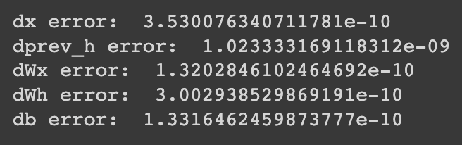

再來是rnn_forward的實作，這邊主要是呼叫剛剛已經定義好的rnn_step_forward來做完整的循環神經網路，首先會先初始化h(最後要回傳的值)，將現在的h做初始化，並且初始化cache以供待會backward使用。接下來用一個迴圈去跑所有的timestamp，在每一個回合中做rnn_step_forward，並且儲存結果，並將參數存入cache內。
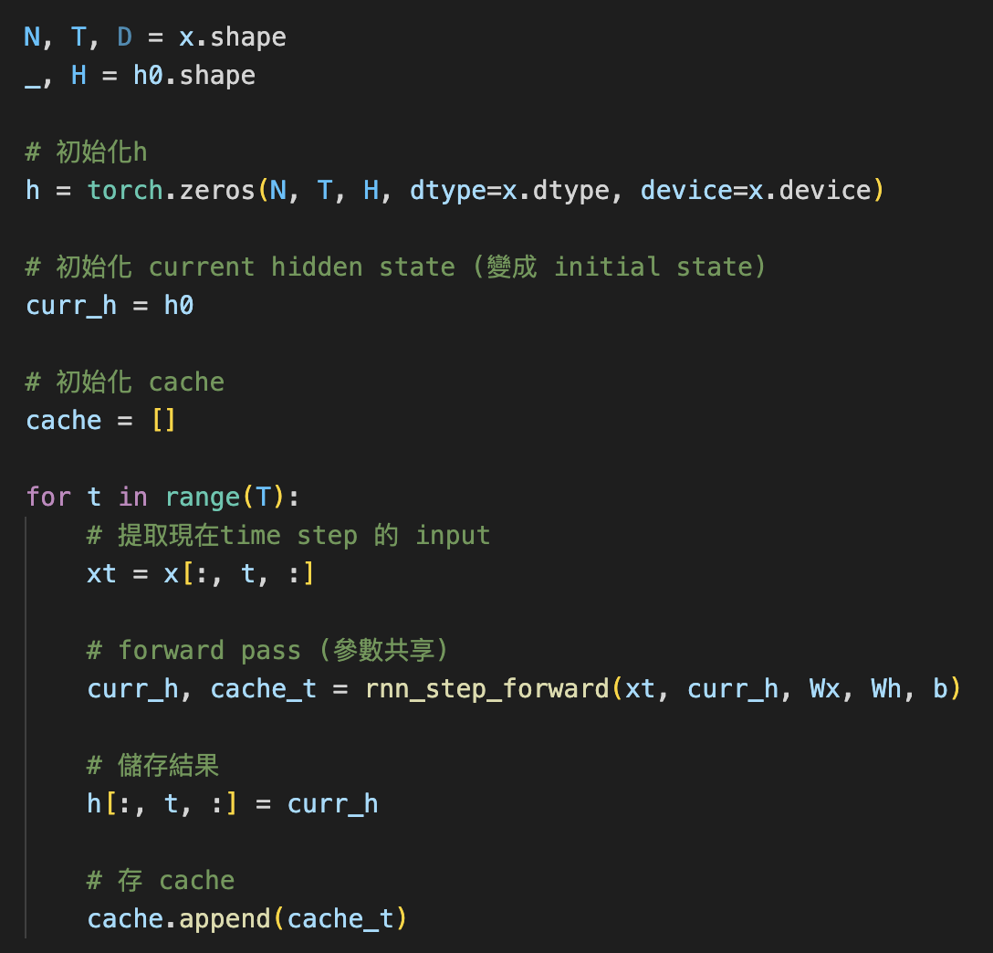

測試結果：
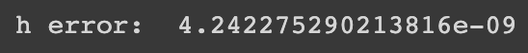

最後是rnn_backward的實作，首先將shape定義好，並且把梯度做初始化，再來是將迴圈反轉以做backward，我們會先計算加入前一個timestamp的梯度，接下來呼叫剛剛定義好的rnn_step_backward來算出各個參數的梯度，最後累加梯度並將這些值回傳出去。
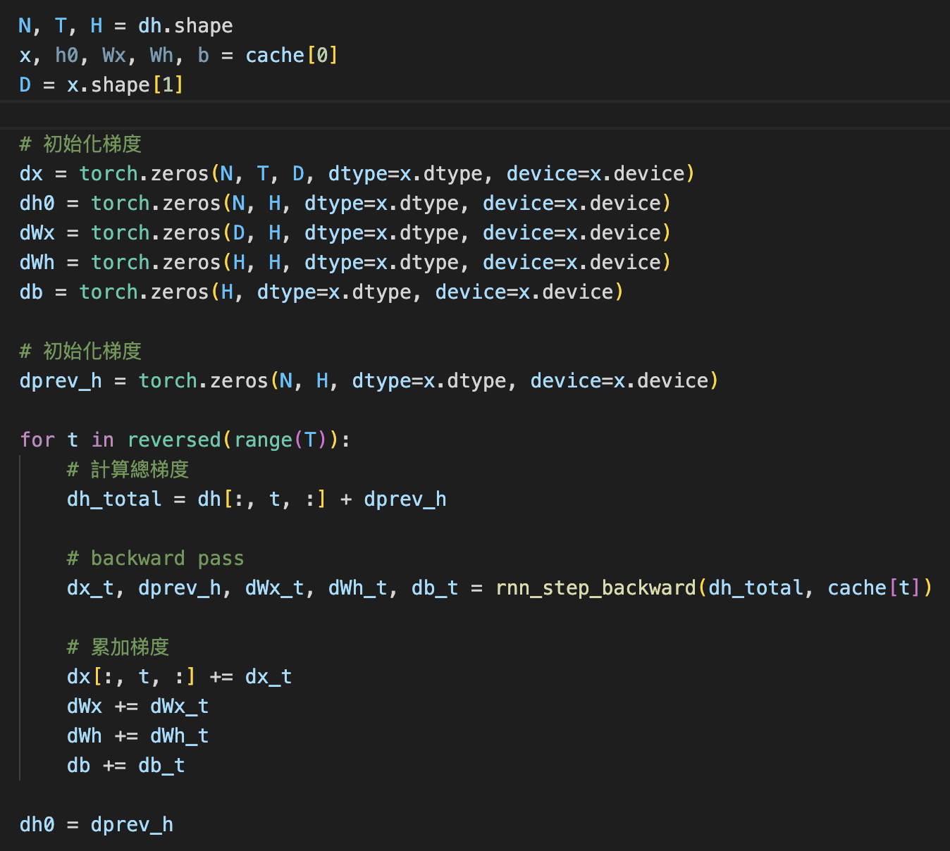
測試結果：
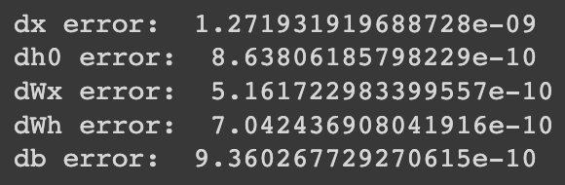

再來是pytorch裡面的autograd功能，使用這個功能我們可以自動的做梯度下降，在這邊我們會將做autograd的結果和我們的比較，結果如下：
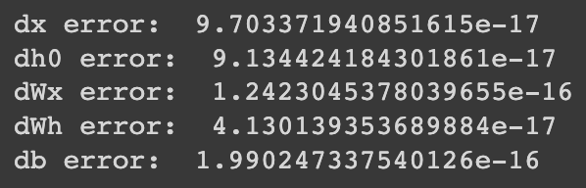

Part III. RNN for image captioning
在這個部分我們將會來實作用RNN來產生圖片的說明文字
首先我們會先建立一個特徵提取器，這部分是已經定義好的，以下為其參數
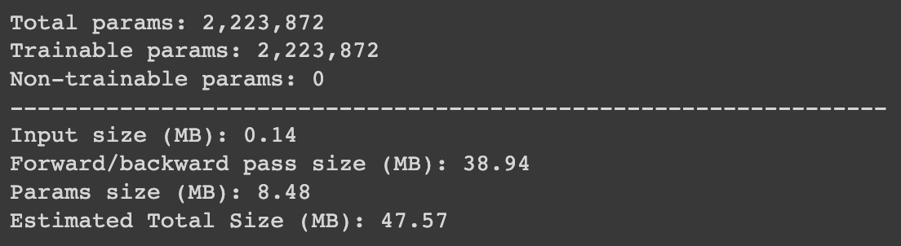

再來是word embedding，這邊我們會將不同的字詞做編碼，而方式相對簡單，只要透過pytorch的陣列索引存取建構式定義好的self.W_embed即可產生正確的輸出
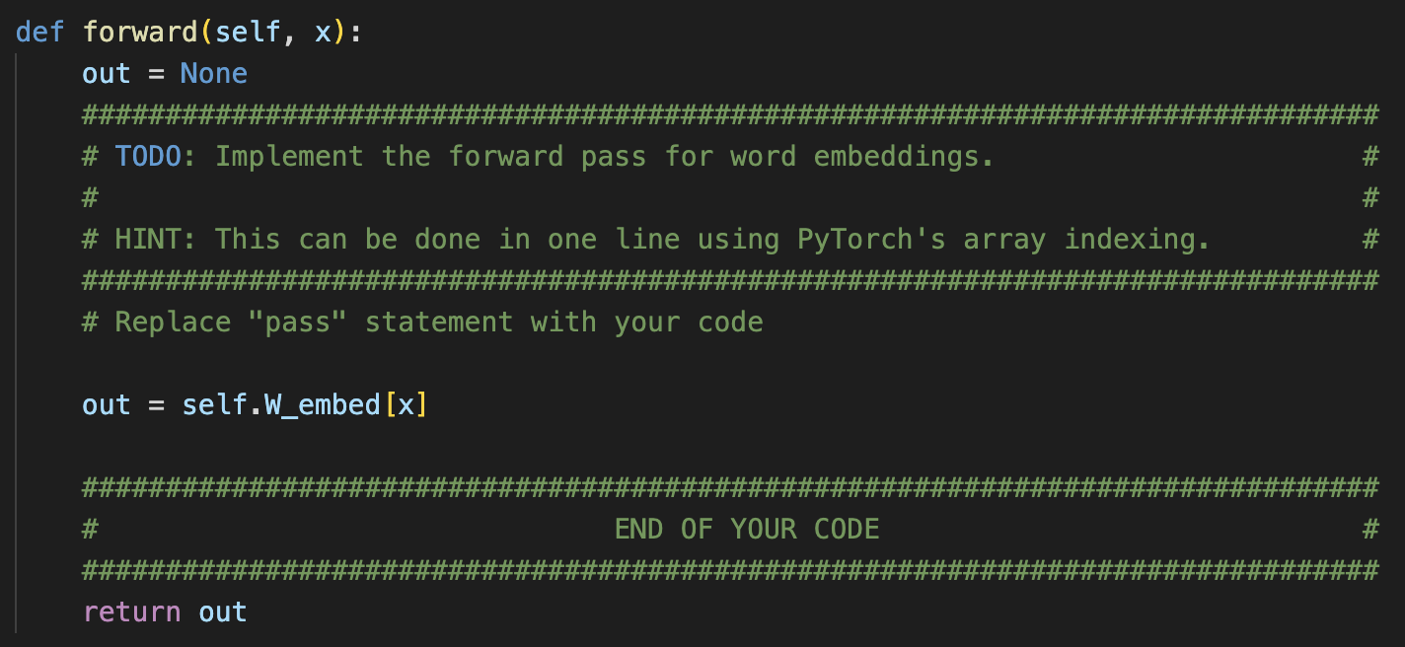
執行結果：
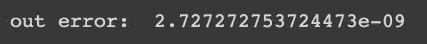
接下來是temporal affine layer，在這邊會將每個timestamp每個字的RNN hidden vector轉換成一個分數，這邊會使用nn.Linear來實作
執行結果：
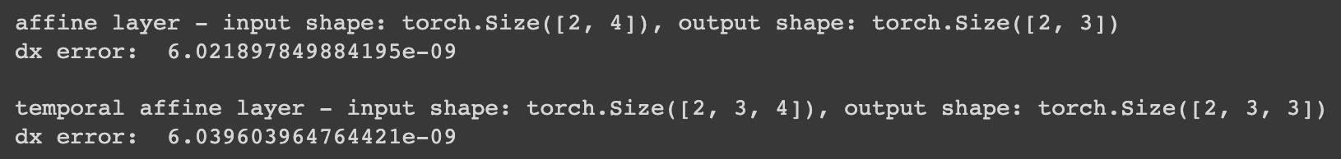

接下來是temporal softmax loss的實作，在每一個timestamp我們會產生分數，而我們會用softmax lose function來計算其loss，實作如下：
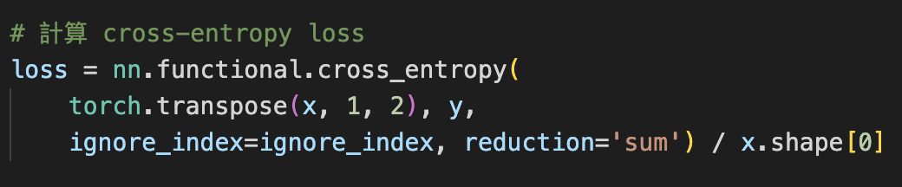
執行結果：
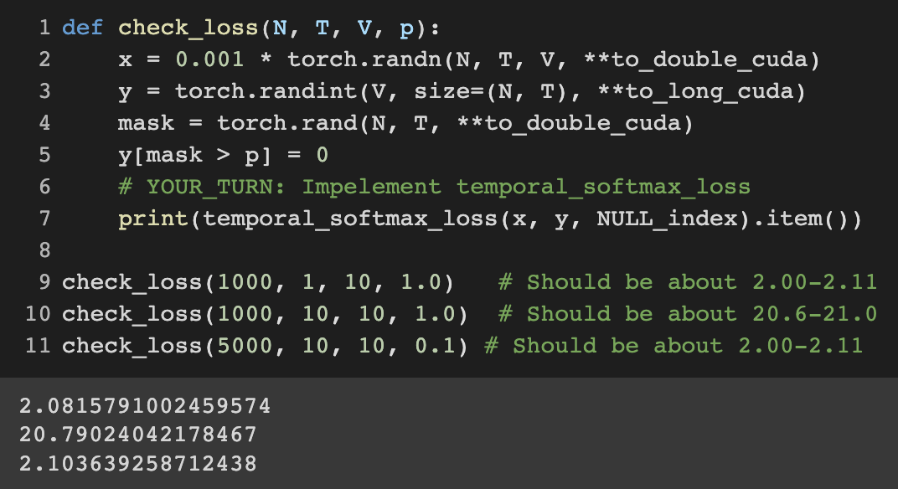

最後是要實作CaptioningRNN類別，我們將會整合剛剛所有做的東西到這個類別，以實作用RNN來生成圖片的說明文字，首先我們要先定義建構式，將一些attribute定義好：
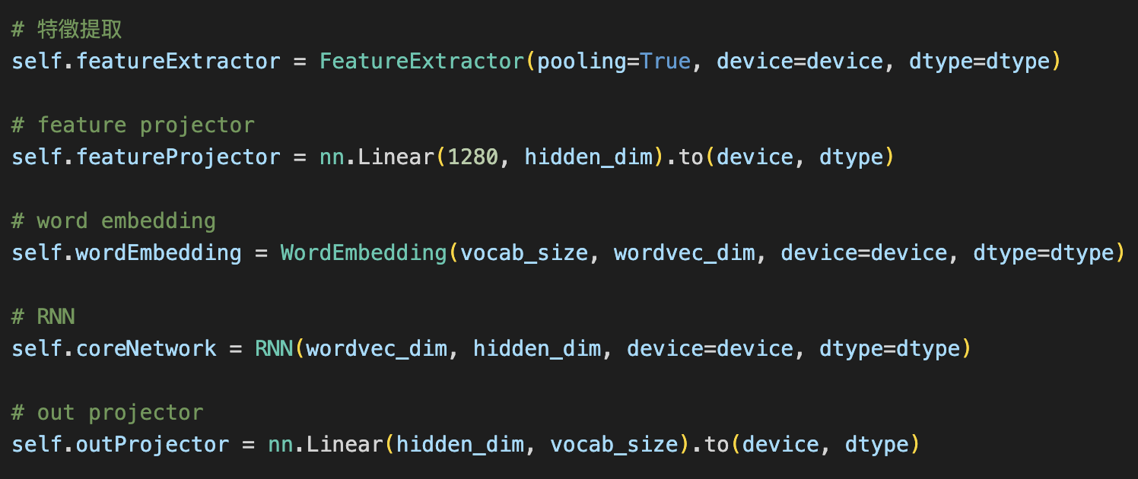

接下來定義forward method，主要是用建構式定義好的attributes來進行操作，最後算出loss並回傳
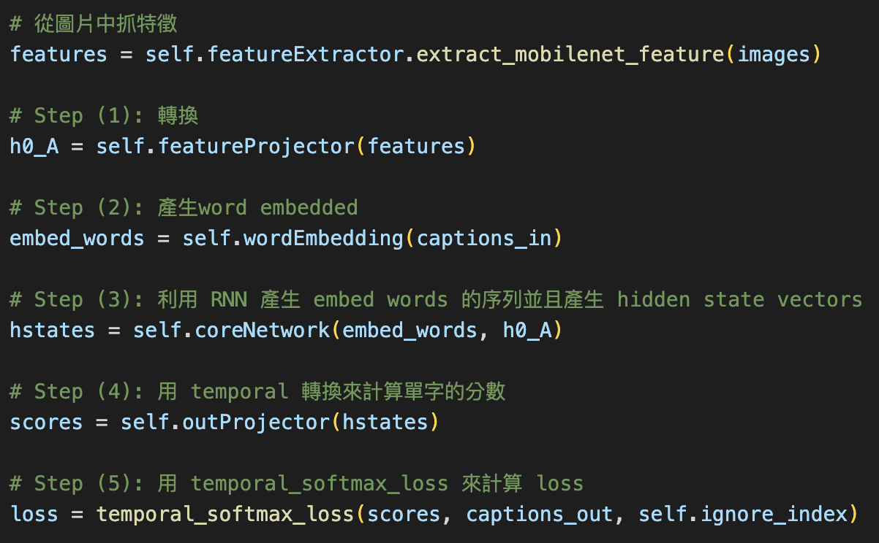

測試結果：
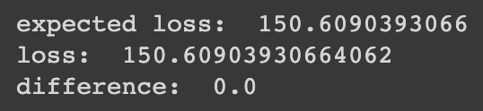

定義好這些之後，我們會先用少量的資料來測試我們的model，在這裡稱為overfit small data，以下為訓練結果：
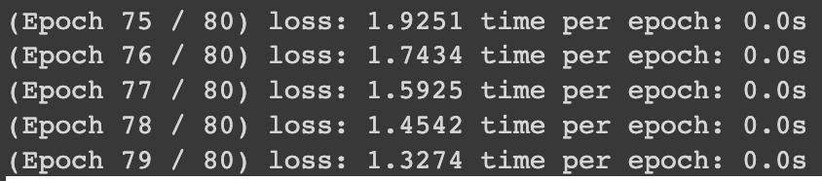
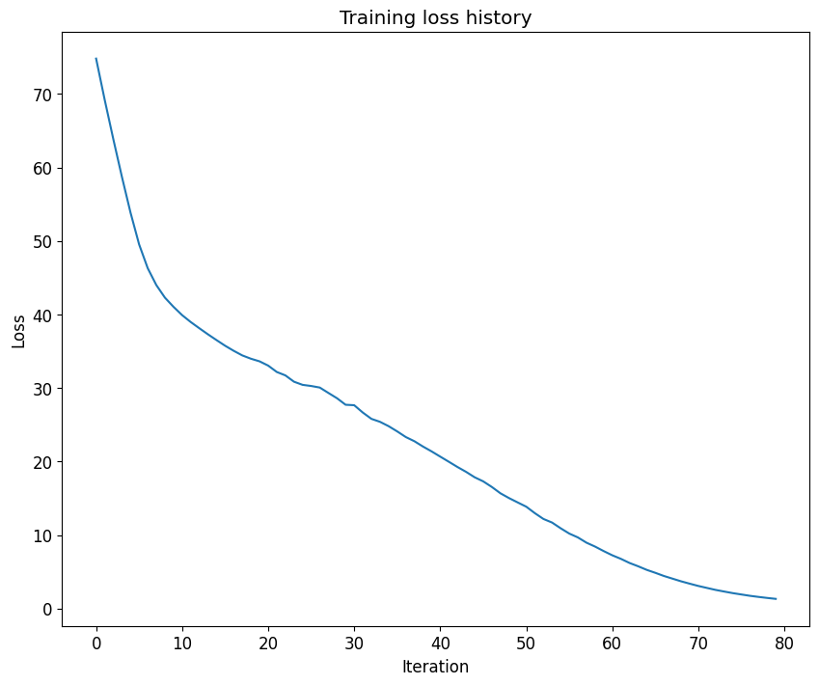

最後我們要實作RNN class的sample部分，以生成圖片的說明文字，以下為其實作：
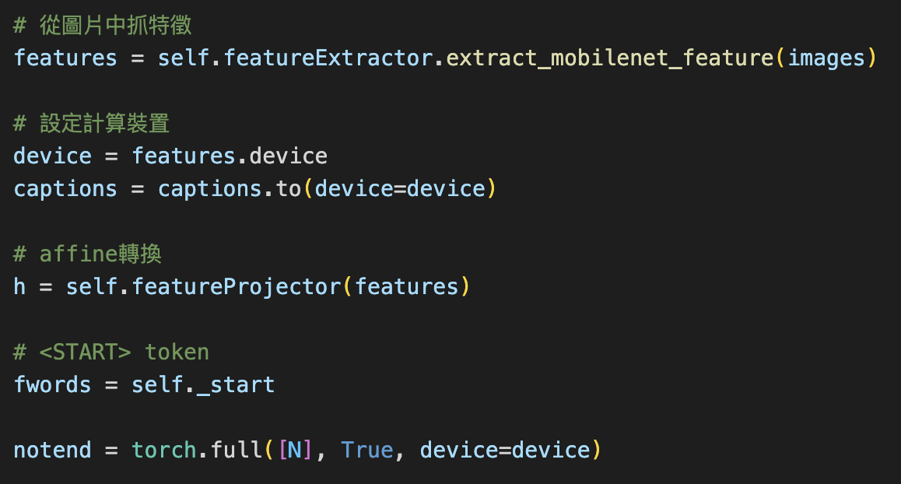
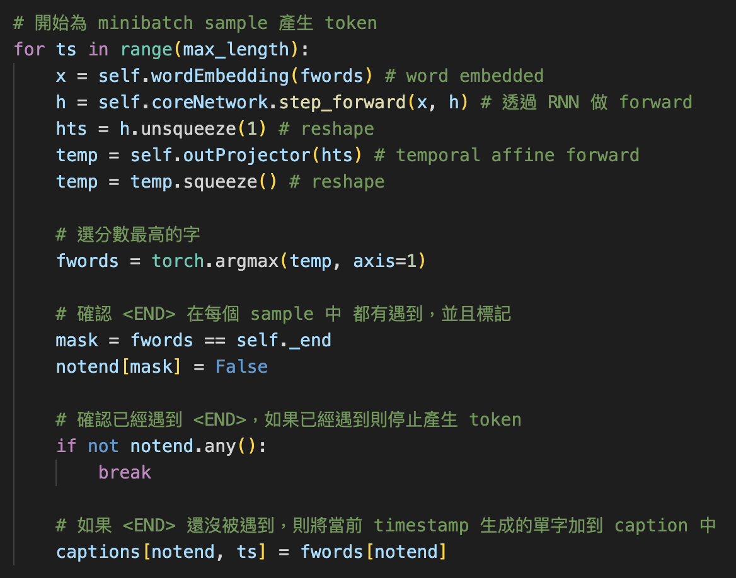

實作好class內的sample method後，我們就可以來訓練model並產生圖片說明文字了

訓練：
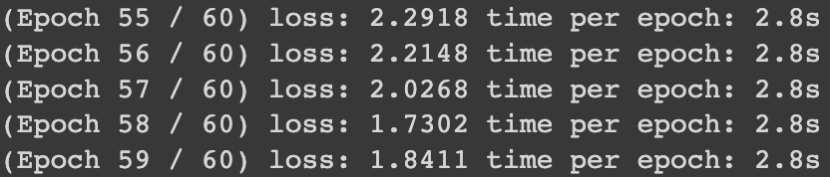
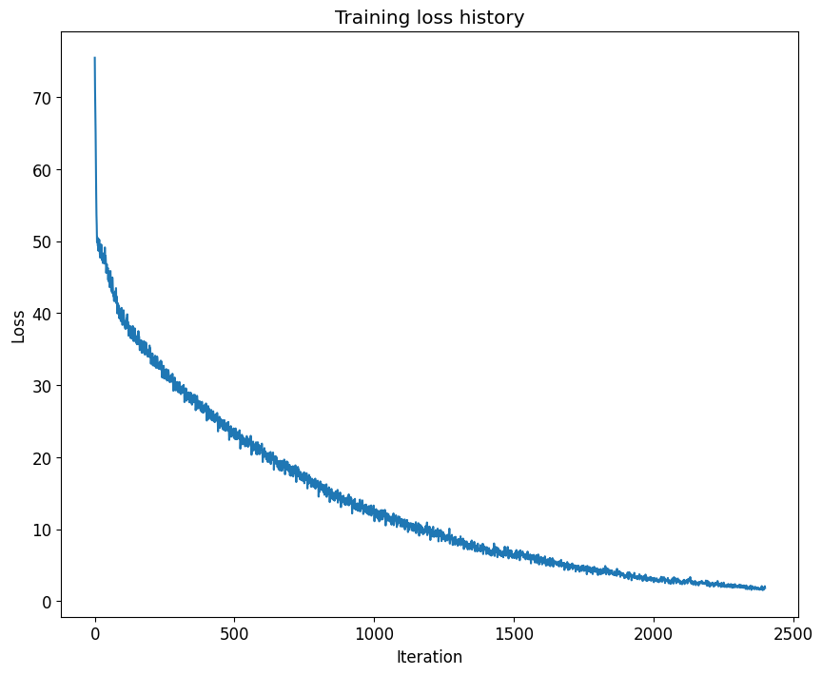

以下是一些sample後的picture caption結果：
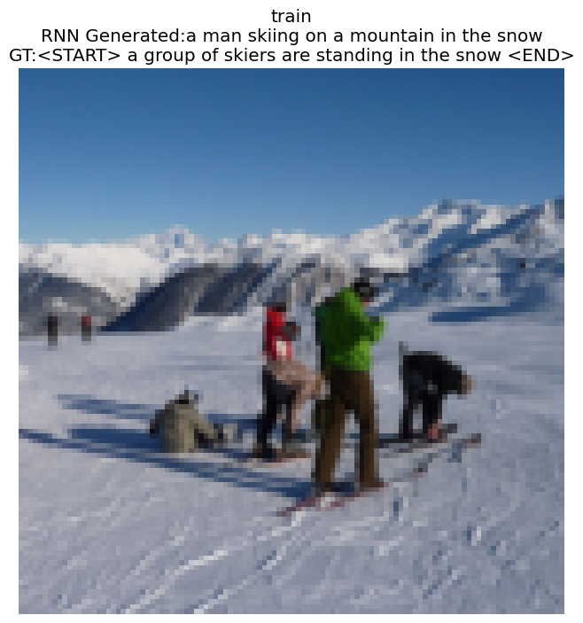
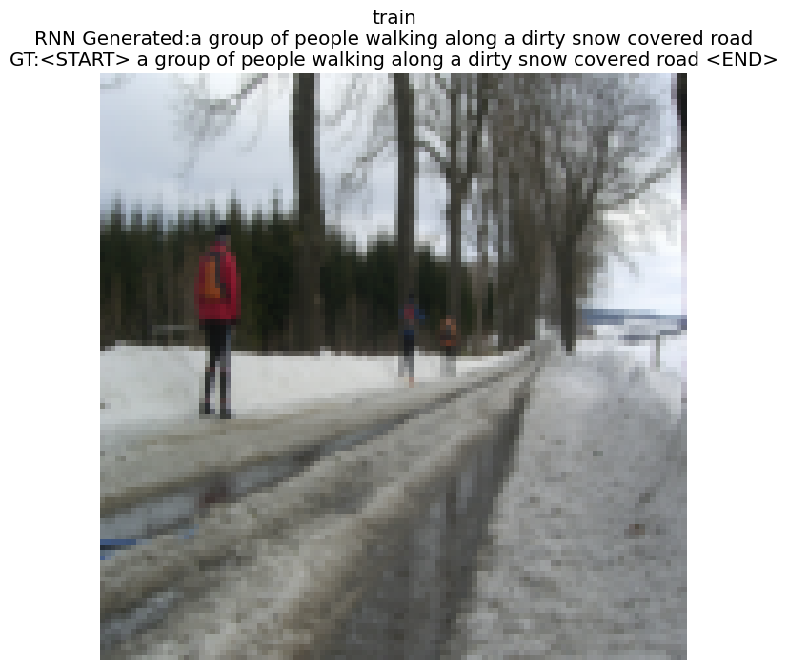
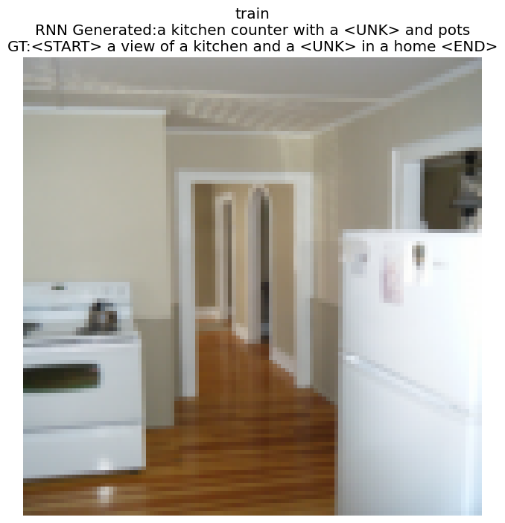
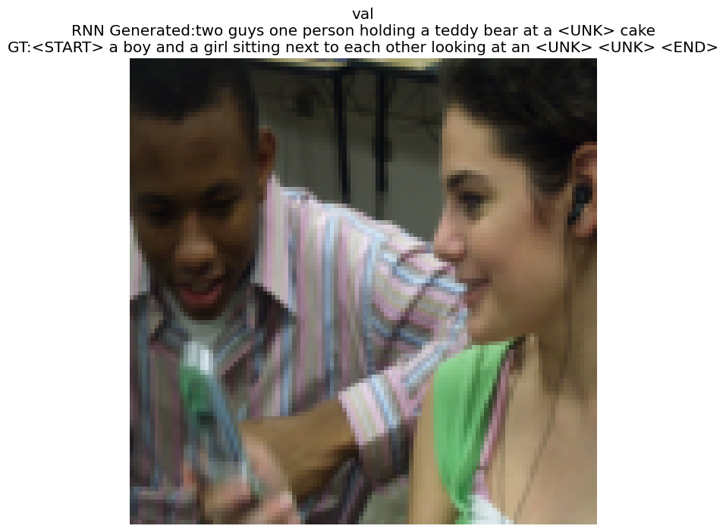

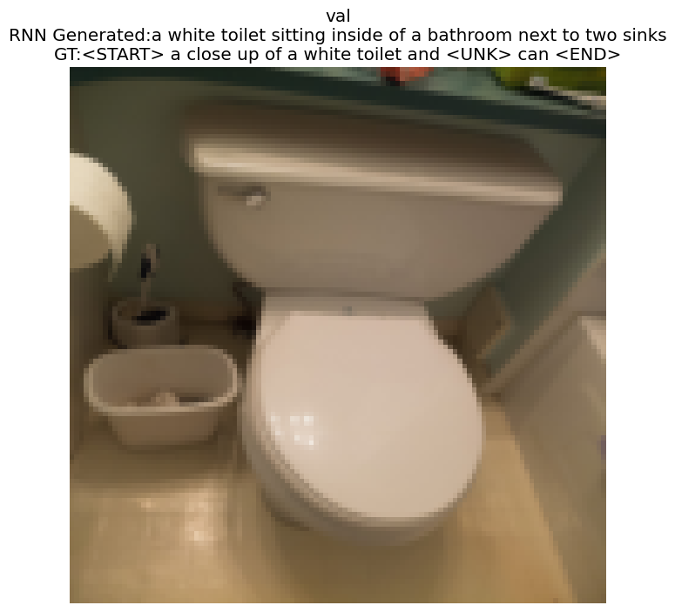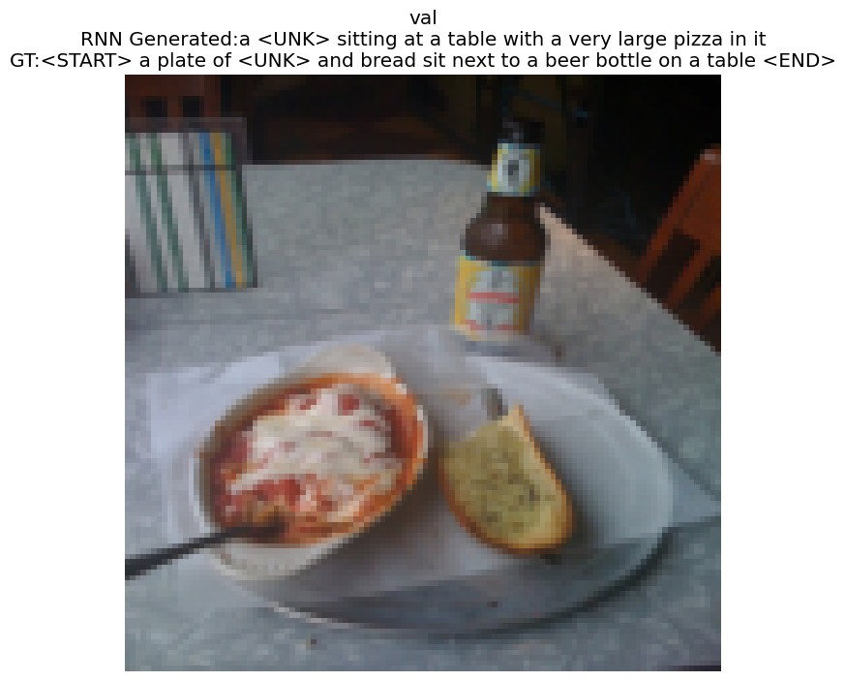
其中包含了train data和validation data的結果，我們可以看到caption和圖片實際的情況是符合的。

